Ištrauka iš Nekilnojamojo turto registro kadastro žemėlapio
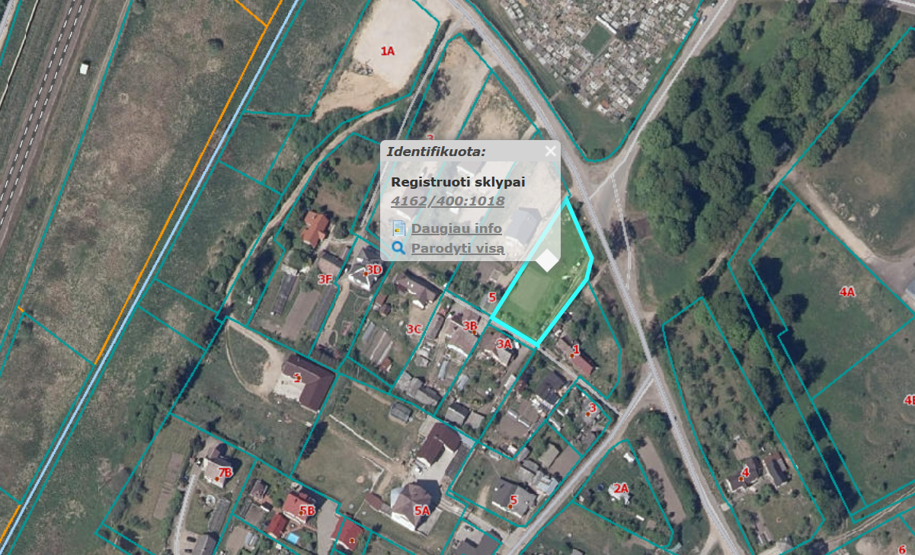

Vilniaus rajono savivaldybės teritorijos dalies („U“ žemės naudojimo funkcinės zonos Avižienių, Juodšilių, Nemėžio, Pagirių, Riešės, Rudaminos ir Zujūnų seniūnijose) patikslinto bendrojo plano ištrauka
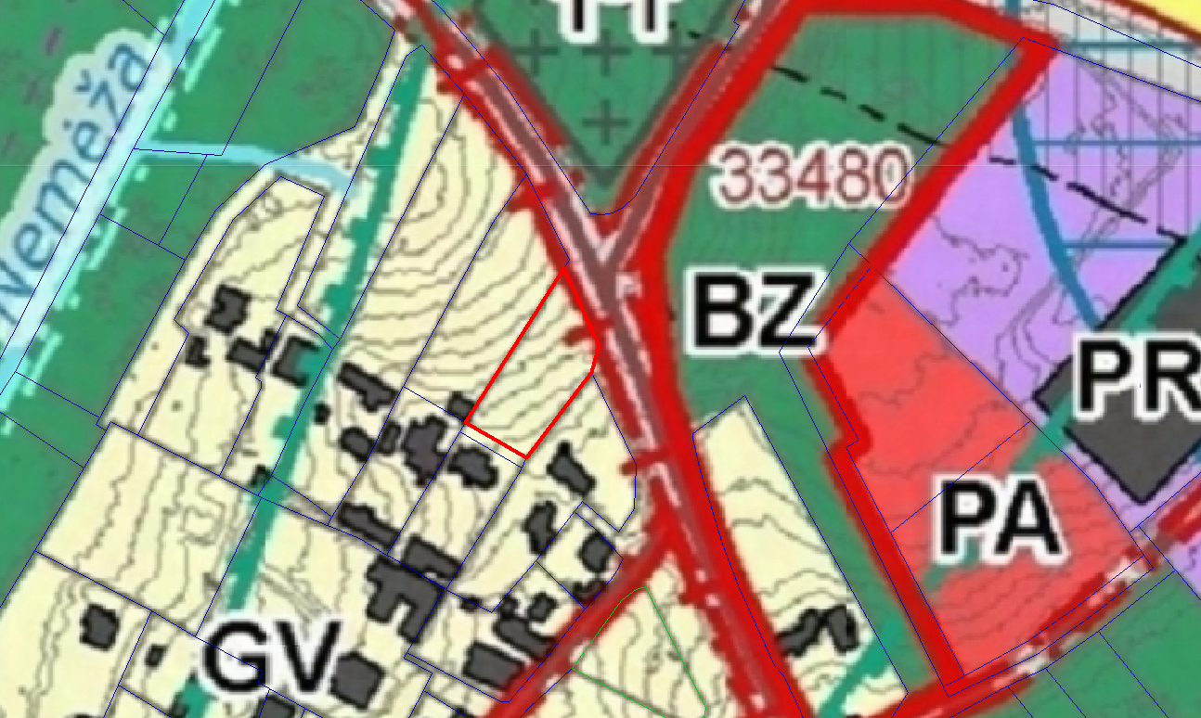

4162/0400:1018



Ištrauka iš Vilniaus rajono savivaldybės teritorijos dalies („U“ žemės naudojimo funkcinės zonos Avižienių, Juodšilių, Nemėžio, Pagirių, Riešės, Rudaminos ir Zujūnų seniūnijose) bendrojo plano Urbanistinės struktūros brėžinio
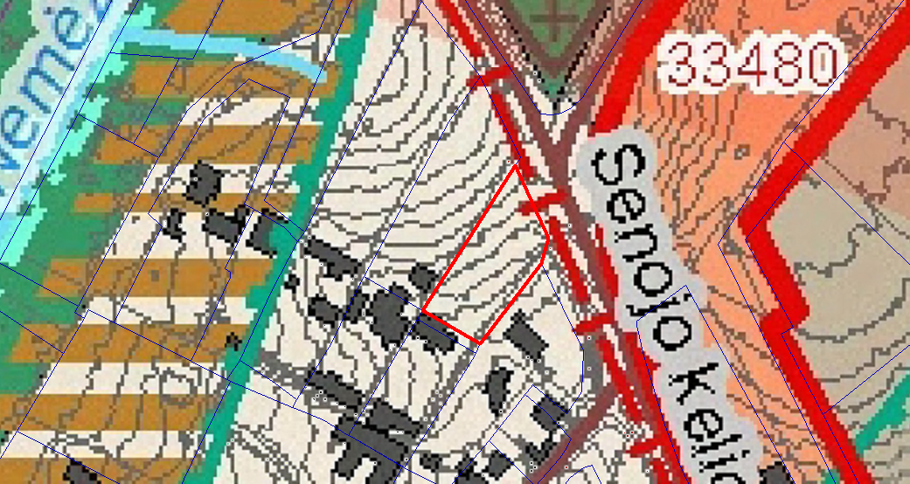
4162/0400:1018


